Персональные данные выпускника:

Ф.И.О: Матвеев Александр Сергеевич
Дата рождения: 24.07.2002 г.
Свердловская область,
г. Богданович
Телефон: 89122717720

Учебное заведение:
ГАПОУ СО «Богдановичский политехникум»
Специальность: "Техническое обслуживание и ремонт автомобильного транспорта
Квалификация: Техник
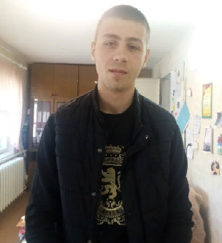

Участие в олимпиадах и конкурсах:
2018 г:
- Грамота за успехи в освоении образовательной программы;
- Сертификат за разработку Бизнес - плана «Автомойка».

Тип деятельности, которым вы хотели бы заниматься:

Заниматься ремонтом автомобилей, возможно для продажи.

Хобби:
Увлекаюсь тюнингом автомобилей.

Жизненное кредо:
Идти вперед, преодолевая новые трудности жизни.

Дополнительные сведения:
Водительское удостоверение категории «В».

